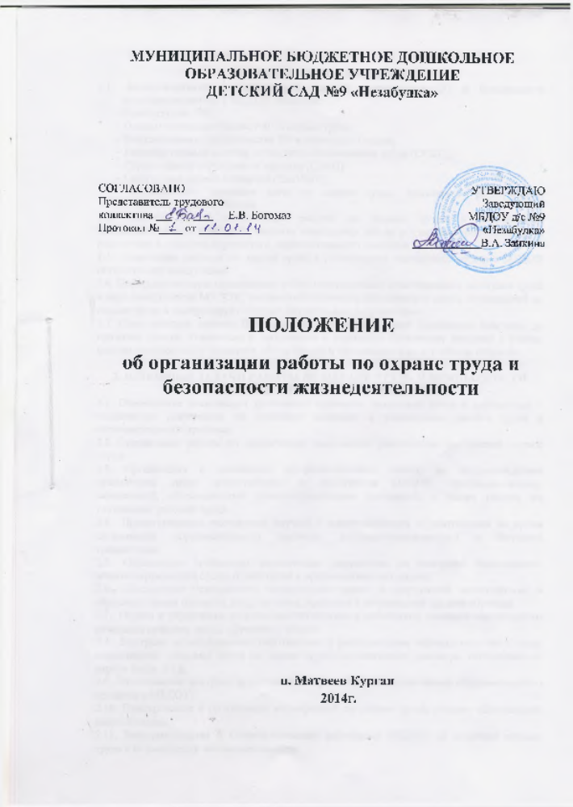

1. ОСНОВНЫЕ ПОЛОЖЕНИЯ
1.1. Законодательной и нормативной основой деятельности ОТ и безопасности жизнедеятельности в МБДОУ являются:
- Конституция РФ;
- Основы законодательства РФ об охране труда;
- Постановления Правительства РФ и Минтруда России;
- Государственная система стандартов безопасности труда (ССБТ);
- Строительные нормативы и правила (СНиП);
- Санитарные нормы и правила (СанПиН);
- Нормативные правовые акты по охране труда, приказы и распоряжения Минобразования России.
1.2. Главной целью организации работы по охране труда и безопасности жизнедеятельности в МБДОУ является сохранение жизни и здоровья воспитанников и работников в процессе трудового и образовательного процесса.
1.3. Управление работой по охране труда и безопасности жизнедеятельности в МБДОУ осуществляет заведующий.
1.4. Непосредственную организацию работы осуществляет ответственный по охране труда в лице заведующего МБДОУ, который обеспечивает проведение в жизнь мероприятий по охране труда и контролирует ведение обязательной документации.
1.7. Срок действия данного Положения не ограничен. Данное Положение действует до принятия нового. Изменения и дополнения в настоящее Положение вносятся с учетом мнения профсоюзного комитета, обсуждаются и принимаются на его общем собрании.

2. ОСНОВНЫЕ ЗАДАЧИ РАБОТЫ ПО ОХРАНЕ ТРУДА И БЕЗОПАСНОСТИ ЖИЗНЕДЕЯТЕЛЬНОСТИ В МБДОУ.
2.1. Обеспечение выполнения требований правовых локальных актов и нормативно – технических документов по созданию здоровых и безопасных условий труда и образовательного процесса.
2.2. Организация работы по обеспечению выполнения работниками требований охраны труда.
2.3. Организация и проведение профилактической работы по предупреждению травматизма среди воспитанников и работников МБДОУ, профессиональных заболеваний, обусловленных производственными факторами, а также работы по улучшению условий труда.
2.4. Предотвращение несчастных случаев с воспитанниками и работниками во время организации образовательного процесса, дорожно-транспортного и бытового травматизма.
2.5. Соблюдение требований нормативных документов по пожарной безопасности, защите окружающей среды и действиям в чрезвычайных ситуациях.
2.6. Обеспечение безопасности эксплуатации зданий и сооружений, используемых в образовательном процессе, оборудования, приборов и технических средств обучения.
2.7. Охрана и укрепление здоровья воспитанников и работников, создание оптимального сочетания режимов труда, обучения и отдыха.
2.8. Контроль за соблюдением работниками и работодателем законодательства и иных нормативных правовых актов по охране труда, коллективного договора, соглашения по охране труда и т.д.
2.9. Оперативный контроль за состоянием охраны труда и организацией образовательного процесса в МБДОУ.
2.10. Планирование и организация мероприятий по охране труда, ведение обязательной документации.
2.11. Информирование и консультирование работников МБДОУ по вопросам охраны труда и безопасности жизнедеятельности.
2.12. Организация проведения инструктажей, обучения, проверке знаний по ОТ и жизнедеятельности работников МБДОУ.

3. ОСНОВНЫЕ ФУНКЦИИ РАБОТЫ.
3.1. Общее собрание коллектива МБДОУ:
- рассматривает перспективные вопросы ОТ работников и воспитанников, принимает программы практических мер по улучшению и оздоровлению условий организации образовательного процесса;
- заслушивает заведующего МБДОУ, ответственного по охране труда, председателя профсоюзного комитета о выполнении соглашений, плана работы по ОТ.
3.2. Заведующий МБДОУ:
- организует работу по созданию и обеспечению условий организации образовательного процесса в соответствии с действующим законодательством о труде, иными локальными актами по ОТ, Уставом МБДОУ;
- Обеспечивает безопасную эксплуатацию коммуникаций, оборудования, своевременно организует осмотры и ремонт здания МБДОУ;
- Назначает приказом ответственных лиц за соблюдение требований по ОТ;
- Утверждает должностные обязанности и инструкции по охране труда для всех работников МБДОУ ( по профессиям и видам работ);
- Выносит на обсуждение Совета педагогов, Общего собрания коллектива вопросы по организации работы по ОТ в МБДОУ;
- Организует обеспечение работников МБДОУ спецодеждой и другими средствами индивидуальной защиты;
- Проводит профилактическую работу по предупреждению травматизма и снижению заболеваемости работников и воспитанников;
- Подписывает акты приемки МБДОУ к началу нового учебного года;
- Обеспечивает выполнение директивных и нормативных документов по ОТ, предписаний органов управления образованием, государственного надзора и технической инспекции труда;
- Немедленно сообщает о групповом, тяжелом несчастном случае непосредственно представителю комитета образования города, родителям пострадавшего, принимает все возможные меры к устранению причин, вызвавших несчастный случай, обеспечивает необходимые условия для проведения своевременного и объективного расследования согласно действующим положениям;
- Заключает и организует совместно с профсоюзным комитетом МБДОУ выполнение ежегодных соглашений по охране труда;
- Утверждает по согласованию с профсоюзным комитетом инструкции по ОТ для работников, в установленном порядке организует пересмотр и обновление инструкций;
- Принимает меры совместно с медработником по улучшению медицинского обслуживания и оздоровительной работы;
- Обеспечивает учебно-трудовую нагрузку работников и воспитанников, организует оптимальный режим труда и отдыха;
- Запрещает проведение образовательного процесса при наличии опасных условий для здоровья воспитанников или работников;
- Определяет финансирование мероприятий по обеспечению безопасности жизнедеятельности, производит оплату больничных листов нетрудоспособности и доплату лицам, работающим в неблагоприятных условиях труда.
- Организует работу в образовательном процессе норм и правил ОТ, выявлению опасных и вредных производственных факторов;
- Обеспечивает контроль за безопасностью используемых в образовательном процессе оборудования, приборов, технических и наглядных средств обучения;
- Проводит вводный инструктаж по ОТ с вновь поступающими на работу лицами, инструктаж на рабочем месте;
- Выявляет обстоятельства несчастного случая, происшедшего с работником, воспитанниками;
- Обеспечивает соблюдение требований ОТ при эксплуатации основного здания и других построек МБДОУ, технологического, энергетического оборудования, осуществляет их периодический осмотр и организует текущий ремонт;
- Организует соблюдение требований пожарной безопасности зданий и сооружений, следит за исправностью средств пожаротушения;
- Обеспечивает учебные, бытовые, хозяйственные и другие помещения оборудованием и инвентарем;
- Организует проведение (1 раз в три года) измерений сопротивления изоляции электроустановок и электропроводки, заземляющих устройств, замер освещенности и т.д.;
- Обеспечивает учет и хранение противопожарного инвентаря;
- Осуществляет ежедневный контроль:
  - за выполнением мероприятий раздела «Охрана труда» коллективного договора, соглашения по ОТ и мероприятий, направленных на создание здоровых и безопасных условий труда;
  - доведение до сведения работников ДОУ вводимых в действие новых законодательных и иных нормативных правовых актов по ОТ;
  - правильным расходованием средств, выделяемых на выполнение мероприятий по ОТ;
  - Соблюдением установленного порядка предоставления льгот и компенсации лицам, занятым на работах с вредными и опасными условиями труда.
3.4. Комиссия по ОТ МБДОУ:
- Создается в МБДОУ в начале календарного года, в ее состав входят представители трудового коллектива;
- Члены комиссии выполняют свои обязанности на общественных началах, без освобождения от основной работы;
- Организует совместные действия работодателя и работников по обеспечению требований по ОТ, предупреждению производственного и детского травматизма, профессиональных заболеваний;
- Проводит проверки условий и охраны труда на рабочих местах, организации охраны жизни и здоровья воспитанников и работников во время образовательного процесса;
- Контролирует выполнение соглашения по ОТ.
3.5. Комиссия по расследованию несчастных случаев в МБДОУ:
- Создается в МБДОУ в начале календарного года. В ее состав входит ответственный по ОТ в лице заведующего МБДОУ и члены трудового коллектива МБДОУ. Председателем комиссии по расследованию несчастных случаев является ответственный по ОТ в МБДОУ;
- Выявлять и опрашивать очевидцев происшествия, лиц, допустивших нарушения нормативных требований по охране труда, жизни и здоровья детей, получает необходимую информацию от работодателя и по возможности – объяснения от пострадавшего;
- Устанавливает на основе собранных документов и материалов обстоятельства и причины несчастного случая, определяет, был ли пострадавший в момент несчастного случая связан с производственной деятельностью и объяснялось ли его пребывание на месте происшествия исполнением им трудовых обязанностей;
- Квалифицирует несчастный случай как несчастный случай на производстве или как несчастный случай, не связанный с производством;
- Определяет лиц, допустивших нарушения техники безопасности, охраны жизни и здоровья детей, законов и иных нормативно – правовых актов;
- Определяет меры по устранению причин и предупреждению несчастных случаев в МБДОУ.
3.6. Председатель трудового коллектива МБДОУ:
- Организует общественный контроль за состоянием безопасности и жизнедеятельности в МБДОУ, деятельностью администрации по созданию и обеспечению здоровых условий, быта и отдыха работников и воспитанников;
- Принимает участие в разработке перспективных и текущих планов работы по охране труда в МБДОУ, инструкций по обеспечению безопасности жизнедеятельности воспитанников и работников, подписывает их и способствует их реализации;
- Контролирует выполнение коллективных договоров, соглашений по улучшению условий и охраны труда;
- Осуществляет защиту социальных прав работников и воспитанников ДОУ;
- Проводит анализ травматизма и заболеваемости в МБДОУ, участие в разработке и реализации мероприятий по их предупреждению и снижению;
- Представляет интересы членов профсоюза в совместной с администрацией комиссии по охране труда, включая и участие в расследовании несчастных случаев.
3.7. Старший воспитатель МБДОУ:
- Контролирует выполнение педагогическими работниками возложенных на них обязанностей по обеспечению безопасности жизнедеятельности воспитанников;
- Участвует в проведении административно-общественного контроля по вопросам обеспечения безопасности жизнедеятельности в МБДОУ, в расследовании несчастных случаев, происшедших с работниками или воспитанниками;
- Определяет методику, порядок обучения правилам дорожного движения, поведения на улице, воде, в быту, пожарной безопасности. Осуществляет проверку знаний воспитанников;
- Несет ответственность за организацию образовательного процесса с воспитанниками в строгом соответствии с нормами и правилами охраны труда, нормами СанПиН;
- Оказывает методическую помощь педагогическим работникам по вопросам обеспечения охраны жизни и здоровья воспитанников, предупреждения травматизма и других несчастных случаев, организует из инструктаж;
- Организует с воспитанниками и их родителями мероприятия по предупреждению травматизма, дорожно-транспортных происшествий, несчастных случаев, происходящих на улице, воде, в быту и т.д.;
- Осуществляет организацию безопасности и контроль состояния рабочих мест, учебного оборудования, наглядных пособий, спортивного инвентаря, технических средств обучения;
- Немедленно сообщает заведующему МБДОУ, профсоюзному комитету о каждом несчастном случае, произошедшем с воспитанниками;
- Несет ответственность в соответствии с действующим законодательством о труде за несчастные случаи, происшедшие с воспитанниками во время образовательного процесса в результате нарушения норм и правил охраны труда.
3.7. Педагогические работники МБДОУ:
- Обеспечивают безопасное проведение образовательного процесса;
- Организуют обучение воспитанников правилам безопасного поведения на улице, дороге, в быту и пр. в рамках образовательной программы;
- Принимают меры по устранению причин, несущих угрозу жизни и здоровью воспитанников и работников в помещениях и на территории МБДОУ;
- Оперативно извещают заведующего МБДОУ о каждом несчастном случае с воспитанником, работником, принимают меры по оказанию первой доврачебной помощи;
- Вносят предложения по улучшению и оздоровлению условий организации образовательного процесса в МБДОУ, доводят до сведения заведующего, ответственного по охране труда о всех недостатках в обеспечении образовательного процесса, снижающих жизнедеятельность и работоспособность организма воспитанников;
- Несут ответственность за сохранение жизни и здоровья воспитанников во время образовательного процесса;
- Осуществляют постоянный контроль за соблюдением правил охраны труда и техники безопасности на рабочем месте.

4. ПРАВА РАБОТНИКОВ, ОСУЩЕСТВЛЯЮЩИХ РАБОТУ ПО ОХРАНЕ ТРУДА И БЕЗОПАСНОСТИ ЖИЗНЕДЕЯТЕЛЬНОСТИ В МБДОУ.
4.1.Ответственный по охране труда имеет право:
- Проверять состояние условий и охраны труда в МБДОУ и предъявлять представителям администрации МБДОУ: старшему воспитателю, заведующему хозяйством и медицинской сестре обязательные для исполнения предписания установленной формы;
- Запрещать эксплуатацию оборудования, проведение работ и учебного процесса на местах, где выявлены нарушения нормативных правовых актов по охране труда, создающие угрозу жизни и здоровью работников или воспитанников с последующим уведомлением заведующего МБДОУ;
- Требовать письменные объяснения от лиц, допустивших нарушения нормативных правовых актов по охране труда;
- Принимать участие в рассмотрении и обсуждении состояния охраны труда в МБДОУ на заседаниях профсоюзного комитета, общих собраниях трудового коллектива;
- Представительствовать по поручению заведующего МБДОУ в государственных и общественных организациях при обсуждении вопросов по охране труда.
4.2. Комиссия по охране труда имеет право:
- Контролировать соблюдение законодательства по охране труда;
- Проводить проверку состояния условий труда и обеспечения безопасности работников и воспитанников;
- Принимать участие в расследовании несчастных случаев в МБДОУ и профессиональных заболеваний;
- Осуществлять проверку условий и охраны труда, выполнение обязательств по охране труда, предусмотренных коллективным договором и соглашениями по охране труда;
- Принимать участие в рассмотрении трудовых споров, связанных с нарушением законодательства по охране труда, обязательств, предусмотренных коллективным договором и соглашениями по охране труда, а также с изменениями условий труда.
4.3. Комиссия по расследованию несчастных случаев имеет право:
- Получать всю необходимую для расследования несчастного случая информацию от работодателя, очевидцев происшествия и по возможности объяснения пострадавшего в результате несчастного случая;
- Привлекать при необходимости к расследованию несчастного случая должностных лиц органов государственного надзора и контроля (по согласованию с ними) в целях получения заключения о технических причинах происшествия, в компетенции которых находится исследование причин случившегося;
- Оказывать правовую помощь пострадавшим, их доверенным лицам и членам семей по вопросам порядка возмещения вреда, причиненного здоровью пострадавших;
- Выносить независимое решение по результатам расследования.
4.4. Работники имеют право:
- На рабочее место, соответствующее требованиям охраны труда;
- Обязательное социальное страхование от несчастных случаев на производстве и профессиональных заболеваний в соответствии с федеральным законом;
- Отказ от работы в случае возникновения опасности для его жизни и здоровья;
- Обеспечение средствами индивидуальной и коллективной защиты в соответствии с требованиями охраны труда;
- Обучение безопасным методам и приемам труда за счет средств Работодателя;
- Запрос о проведении проверки условий и охраны труда на его рабочем месте;
- Личное участие в рассмотрении вопросов, связанных с обеспечением безопасных условий труда на его рабочем месте, и расследовании происшедшего с ним несчастного случая на производстве или профессионального заболевания.

5. КОНТРОЛЬ И ОТВЕТСТВЕННОСТЬ.
5.1 Контроль за деятельностью работников, осуществляющих работу по охране труда и безопасности жизнедеятельности в МБДОУ, обеспечивают заведующий МБДОУ, служба охраны труда, органы государственного контроля и надзора за соблюдением требований охраны труда.
5.2. Ответственность за организацию работы по охране труда и безопасности жизнедеятельности несет заведующий МБДОУ.
5.3. Работники, выполняющие функции по обеспечению охраны труда и безопасности жизнедеятельности в МБДОУ, несут ответственность:
- за выполнение, невыполнение, выполнение не в полном объеме своих функциональных обязанностей, определенных настоящим положением и должностными инструкциями;
- соблюдение установленных сроков расследования несчастных случаев
- объективность выводов и решений, принятых ими по результатам проведенных расследований;
- достоверность представляемой информации;
- соответствие принятых решений действующему законодательству РФ.
Представитель трудового коллектива ___________ Е.В. Богомаз | Заведующий  МБДОУ д/с №9 «Незабудка»  ____________В.А. Заикина
С правилами ознакомлены:

№ п/п | Ф.И.О. | Должность | Дата | Роспись
1 | Заикина В.А. | Заведующий
2 | Барбышева Е.Е. | Ст. воспитатель
3 | Сабирова Е.А. | Муз. руководитель
4 | Новохатько В.А. | Учитель – логопед
5 | Манжос Д.В. | Инструктор по ФК
6 | Сорокина А.А. | Педагог - психолог
7 | Клещенко Л.С. | воспитатель
8 | Андриенко Т.А. | воспитатель
9 | Назарова А.Ю. | воспитатель
10 | Савивская Н.Н. | воспитатель
11 | Добрица А.А. | воспитатель
12 | Сиверина О.И. | воспитатель
13 | Фомина М.В. | завхоз
14 | Тищенко В.А. | Мл.воспитатель
15 | Попова Л.Н. | Мл.воспитатель
16 | Артемьева Л.Н. | Мл.воспитатель
17 | Денисенко И.В. | Мл.воспитатель
18 | Богомаз Е.В. | Машинист по стирке
19 | Крашенинникова Н.В. | Повар
20 | Новикова Ю.А. | Повар
21 | Сафт Г.Л. | Дворник
22 | Тищенко Т.Б. | сторож
23 | Сова К.И. | сторож
24 | Бакулина В.В. | сторож
25
26
27
28
29
30
31
32
33
34
35
36
37
38
39
40
41
42
43
44
45
46
47

